ЛГИК-14.2 |  | Игровой комплекс
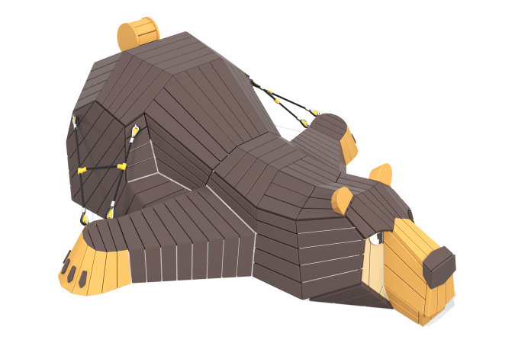

Размеры, мм: | 3100x3650x1200 | Вес, кг: | 0
Характеристики материалов
Материалы: влагостойкая фанера, дерево - лиственница, металл.
Изделие состоит из внутреннего каркаса, состоящего из панелей, соединенных в единую конструкцию в форме медведя и внешней обшивки.
Панели каркаса выполнен из высокопрочной влагостойкой берёзовой фанеры толщиной 21 и 27 мм. Для придания требуемой толщины возможна склейка элементов.
Внешняя облицовка выполнена из отдельных дощечек лиственницы толщиной 32 мм. Все элементы обшивки окрашены акриловой краской.
Изделие крепится к закладным элементам болтами.
Закладные выполнены из металлической трубы диаметром 76 мм с толщиной стенки 3,5 мм и высотой 500 мм.

